智能型超声波发生器
使用说明书



目录
安全要求与警告............................................................3
智能型超声波焊接发生器简介............................... 3
技术参数.....................................................................3-4
安装要求..........................................................................5
操作使用说明........................................................ 6-18



一，本节解释了手册上各种“安全注意”符号和标志的意义，并提供了超声波焊接发 生器的常规安全预防措施 “警告”标志下包括了需要注意的潜在危险，如果忽略，可能造成不同程度的伤害事故。 在接触超声波发生器前应采取以下预防措施： 在进行任何 电 气 连接前，确定电源处于关闭（OFF）状态。使用带有接地端 子的电源插座来防止触电事故。 超声波发生器会产生高压。对其进行维修操作前，应： 关闭电源开关 拔下主电源插头 等待 5 分钟让电容充分放电 警告：超声波发生器会产生高压，非专业人员请勿打开外壳。 超声波安全要求与警告 发生器会产生高压，并且其高压的公共端并不与大地相连通，因此，在检测时请使 用 不接地而使用电池作为电源的万用表，用其他的方法进行检测可能导致触电 不要将手放在焊头下，向下的压力和超声波振动可能引起严重的伤害事故。 当高频电缆或换能器处于断开状态时，不要执行焊接及测试操作。
此机型允许一人操作，禁止多人同时操作及调试。
二，智能型超声波焊接发生器简介 超声波信号发生器由一个能将 50/60Hz 的工频交流电转换为超音频供换能器工作的 超声波功放模块，和一个带有“系统保护监测”及“自动调谐”功能的控制模 块组成。控制模块能在超声波焊接工作发生故障时切断超声波能量，从而为发 生器乃至整套焊接设备提供极高的安全性和可靠性。
1、真正全自动追频（AFC）适应各种大小焊模和不同焊接形状的模具， 自动追踪频率范围：±400HZ（依 15KHZ 超声波为例，模具频率在 14.40-15.20KHZ 可自动频率追踪使用）。追频精度：±5HZ
2、采用智能芯片实时监控、内置各种保护系统“系统保护监测”功能会对出现 以下情况会发生报警提醒：
◆ 压力过高从而导致超载
◆ 超声波发生器电流过大
◆ 焊头、变幅器或者换能器松动或其他故障
◆ 发生器电路失效
◆ 发生器和换能器间的线缆故障
三、“自动调谐”功能能使超声波发生器自动跟踪并且补偿焊头频率发生的变 化。 当温度过高，焊头表面有磨损或有杂物黏在焊头上时，以上频率变化都会发生。
四、内置全自动恒振幅系统，对不同的气压变化及电压波动自动补偿，可对超声波振幅50%-100%无级调节，适应不同焊接工件之要求。
五、采用 IGBT 做功率放大，反应快，比传统硅功率管反应速度快 100 多倍，故保护功能较优
六、主要技术参数
- 外型尺寸：长 380mm×宽 290mm×高 110mm
- 主机净重：3Kg
- 输出功率：0-4200W（如需更大功率可定制）
- 输出电压：0-3000V AC
- 工作环境温度：+5°C 至 +50°C
- 正弦谐波参数：≥97%
- 输入功率因素：≥80%
- 工作频率：15KHz/20KHz/28KHz/30KHZ/35KHz/40KHz
- 工作电源：AC220V 50Hz
- 模具频率范围：±400HZ（依 15KHZ 超声波为例，模具频率 在 14.40-15.20KHZ 可自动频率追踪使用。）
- 自动追频精度：±5HZ
- 输出稳定性：≤ 5%
- 远程端子动态回应时：≤10ms
- 过流保护电流：15A
- 过流保护时间：100ms
- 485 通讯
四、 安装要求
环境要求： 设备的使用/保存/运输必须满足以下的环境要求。
塑焊机环境要求一览表
环境因素 | 适 用 范 围
操作/使用温度 | +5°C 至 +50°C
保存/运输温度 | -25°C 至 +70°C
相对湿度 | 30% 至 95%，无凝

电源输入范围
必须将电源插头插入带有接地端的单相三眼插座中，塑焊机可适应的电源范围 为 220VAC±10% @50/60Hz，使用一只 10A 慢断型熔断丝管。 塑焊机的电源输入为 220VAC，若要使用 110VAC 作为输入电源，请与相关服务人 员联系以获得 指导与支持！ 切勿在未经咨询的情况下擅自使用 110VAC 作为输入电源，否则对设备可能造成 严重损坏！系统连线 系统需要用户提供单相输入带接地端并且电压为 220VAC 50/60Hz、负载电流不 小于 10A 的电源，确认该电源的插座与随机所带的电源插头相匹配，然后才将 机上的电源插头插入适用范围插座。插入电源插头之前一定要先检查并确认电 压为 220VAC，并且位于电箱左侧的电源开关处 于关闭状态！ 1

五、 操作使用说明
主显示窗口功能说明：
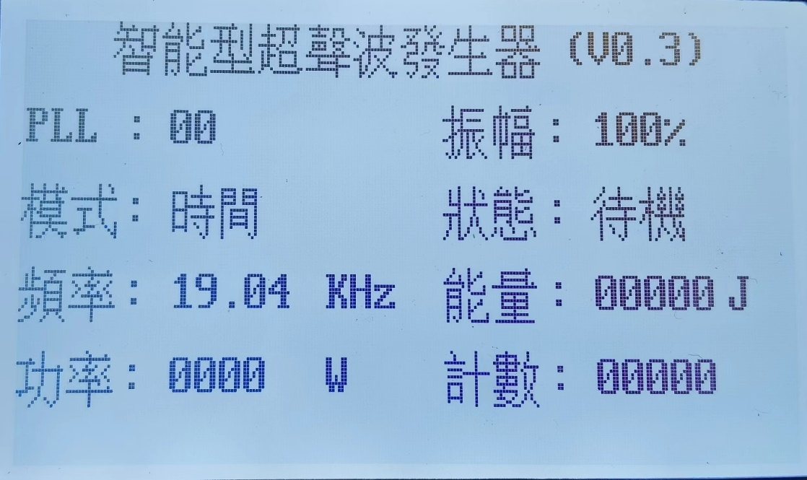
- PLL频率范围： 显示发生器所追踪到换能器或模具的谐振频率位置，频带范围（0-20），0—20表示超声波模具频率偏低或偏高，最好将模具及换能器 调整到发生器中心频率点中间的位置。
- 模式：此机型有两种工作模式，一种为自动模式，焊接过程由所设定的时间来控制； 另一种为调模模式，按“启动”键后，焊头下降，以便调节模具高度及水平，调整到合适位置 后如需焊头上升，按“急停”键。
- 频率：显示为当前的实际谐振频率，单位为 KHZ。
- 功率: 显示焊接后瞬间最大输出功率。
- 振幅:显示超声波输出振幅及功率的百分比。
- 状态：待机
- 能量：
- 计数：显示超声波焊接设备生产次数。

工具栏说明：
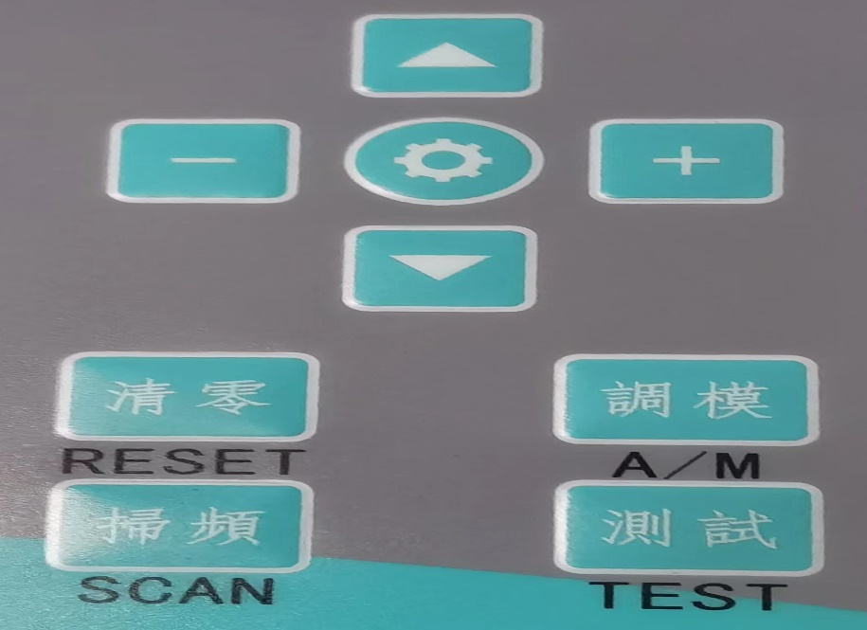
- 清零：按此键后对产量数量清零。（为防误触，长按 5 秒清零）
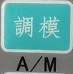
- 自动/调模：进行自动模式与调模模式的切换。

- 频率扫描：此机型为计算机自动追踪频率，更换模具

后请按频率扫描键，系统将自动进 行频率扫描，扫描正常后系统将自动保存超声波模具频率数据；如扫描不正常，系统将报警并提示相应故障信息。
- 设置确认：按设置确认键进入设置界面，可对相应焊接参数作调整，调整完毕再按此键 进行确 认保存。
- 音波测试：用于检查空载状态下的换能器/变幅器/焊头焊头组件的消耗功率，同时也能 够测试 焊头是否正常，若焊头异常即使在空载状态下亦可能产生超载报警。
- 设置界面中上移。
- 设置界面中下移。
- 设置界面中增加参数值。
- 设置界面中减小参数值。
- “设置确认”键后弹出设置窗口
- 同时按 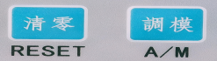密码快捷键
- 按键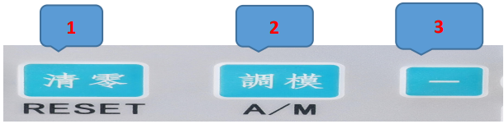输入
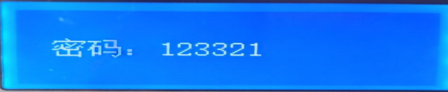
- 密码

三种超声模式：

一：直接超声：信号启动后直接超声模式。

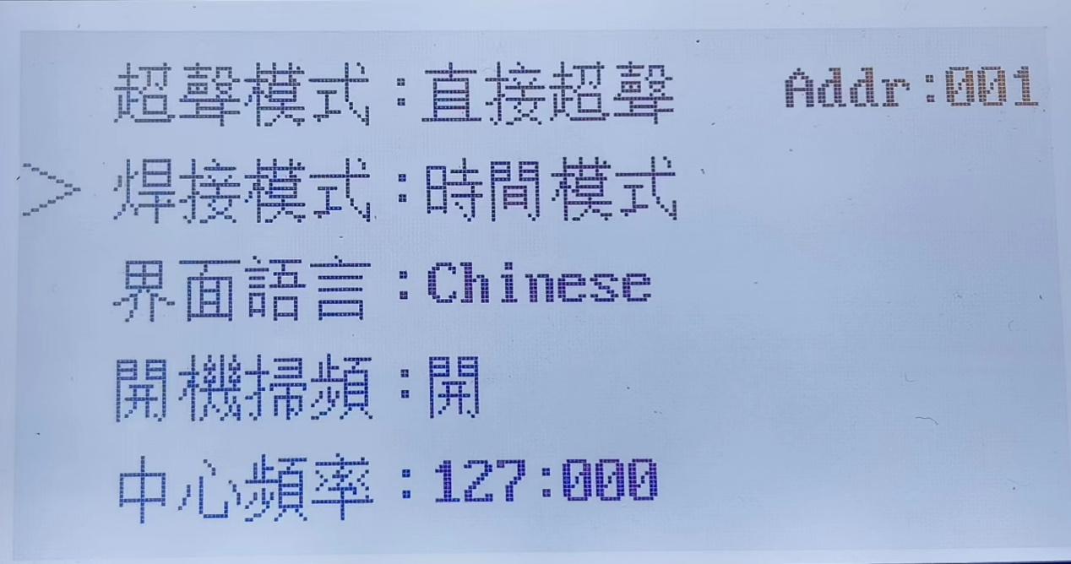

二：扫频超声：信号启动后扫频+超声模式。

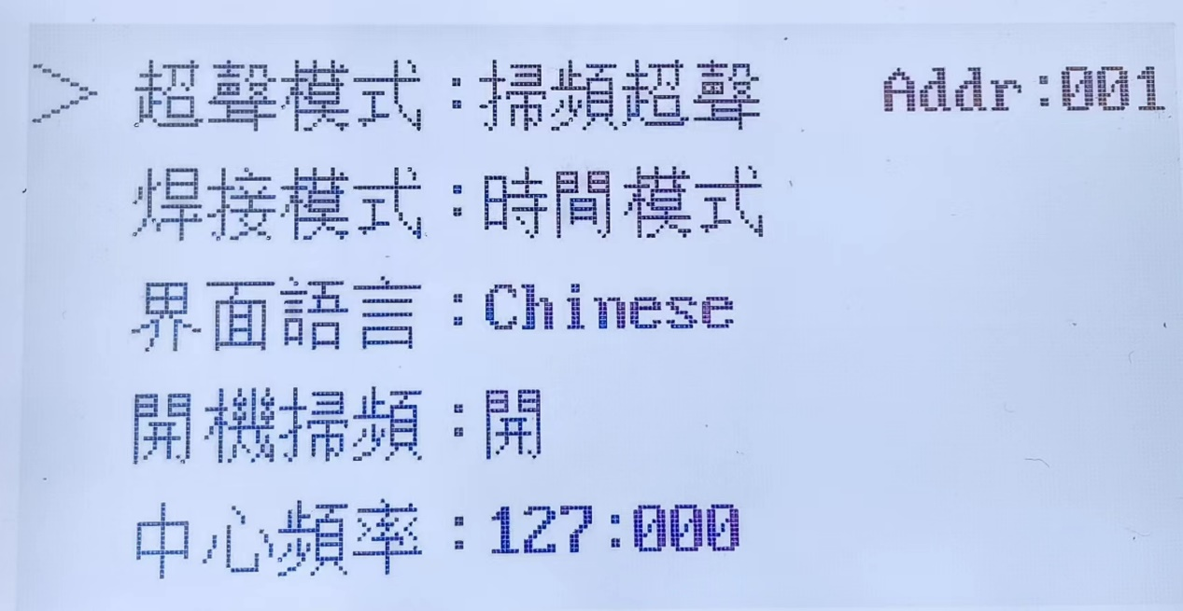

三：置位超声：信号启动后复位+扫频+超声模式。

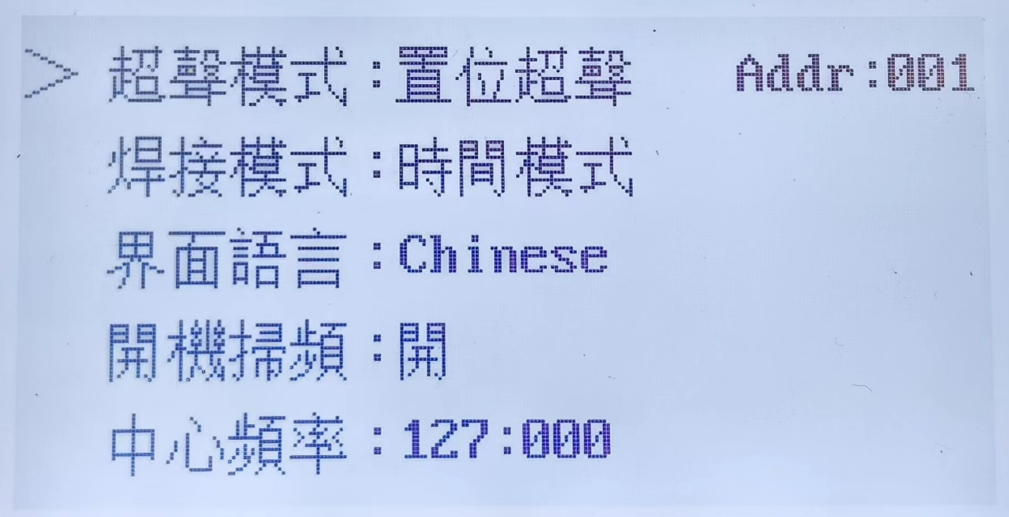五种工作模式：
一：时间模式：即焊接产品时用熔接时间控制产品的焊接时间
输入密码123321进入设置模式界面后可对各项模式进行设置，


按上下移动光标， 按 键切换，

然后按设置确认键并退出
按 “设置确认”键后弹出参数设定页面
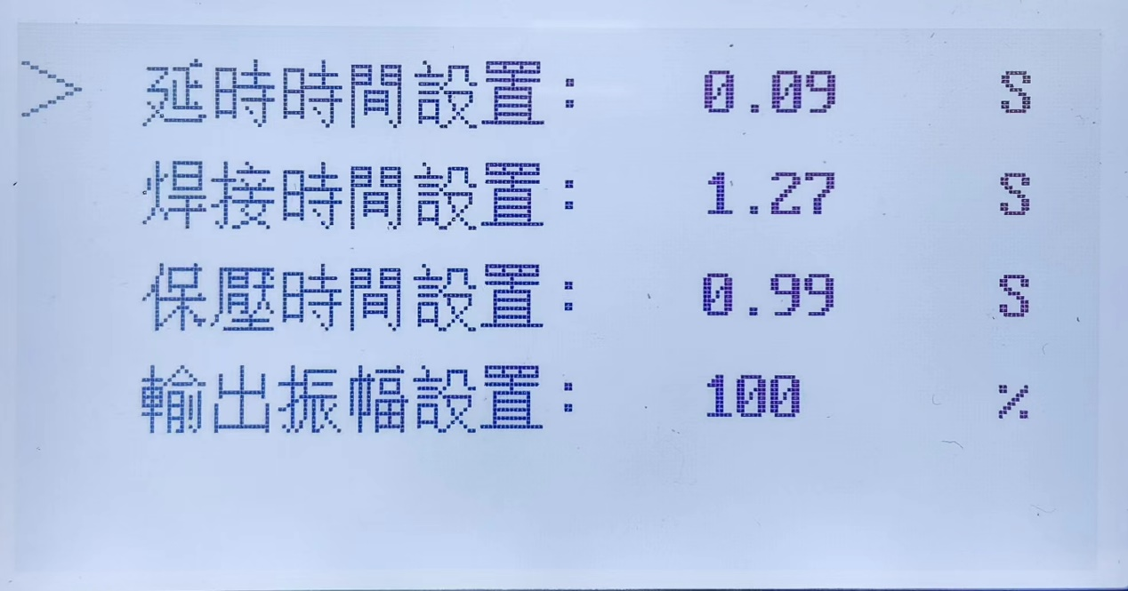





- 焊接参数的设置： 按进入设置参数界面后可对各项技术参数进行设置，按 上下移动光标对所需的设置然后直接按 调整，然后按 设置确认键保存并退出设置界面
- 延迟时间：显示延时触发超声波的时间。
- 焊接时间：显示超声波发波的时间。
- 保压时间：超声波焊接后气缸停顿冷却焊接工件的时间。
- 振幅：本机型振幅可由 50%—100%可调，设定值低于 60% 时，可能会因振幅值太低 造成超声 波输出功率偏小，从而导致焊接不良，设定振幅值时，可根据产品焊接需求设定 振幅大小，在确保产品焊接合格的情况下，适当减小振幅，可使超声波振子、超声波工具 头的使用寿命延长

二：能量模式：即焊接产品时，同样使用的是延迟时间和保压时间，用当前设置的能量焊接，当达到设定的能量值，即停止超声。输入密码123321进入设置模式界面后可对模式进行切换，
按上下移动光标， 按 键切换，
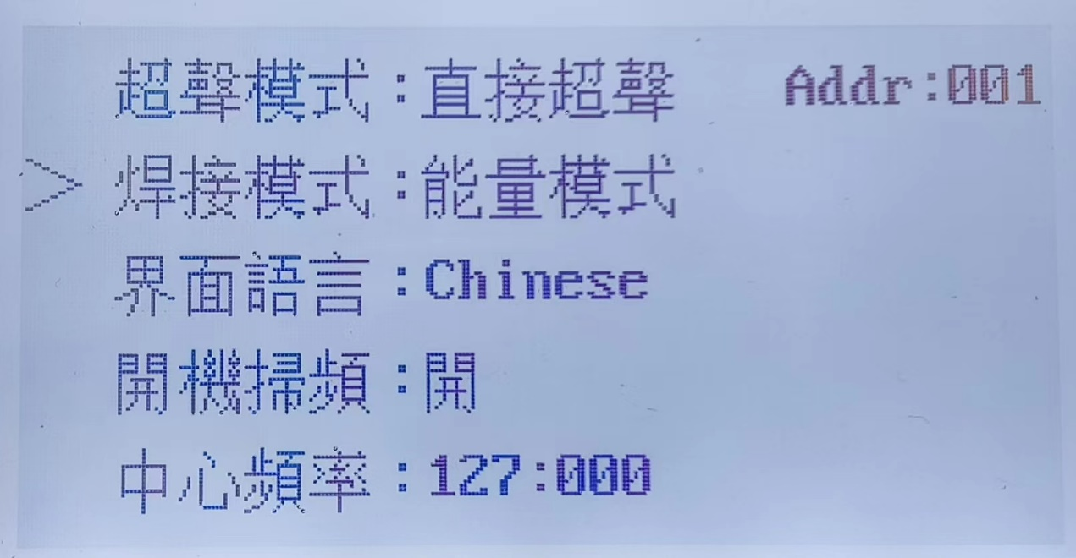
然后按设置确认键返回主页面
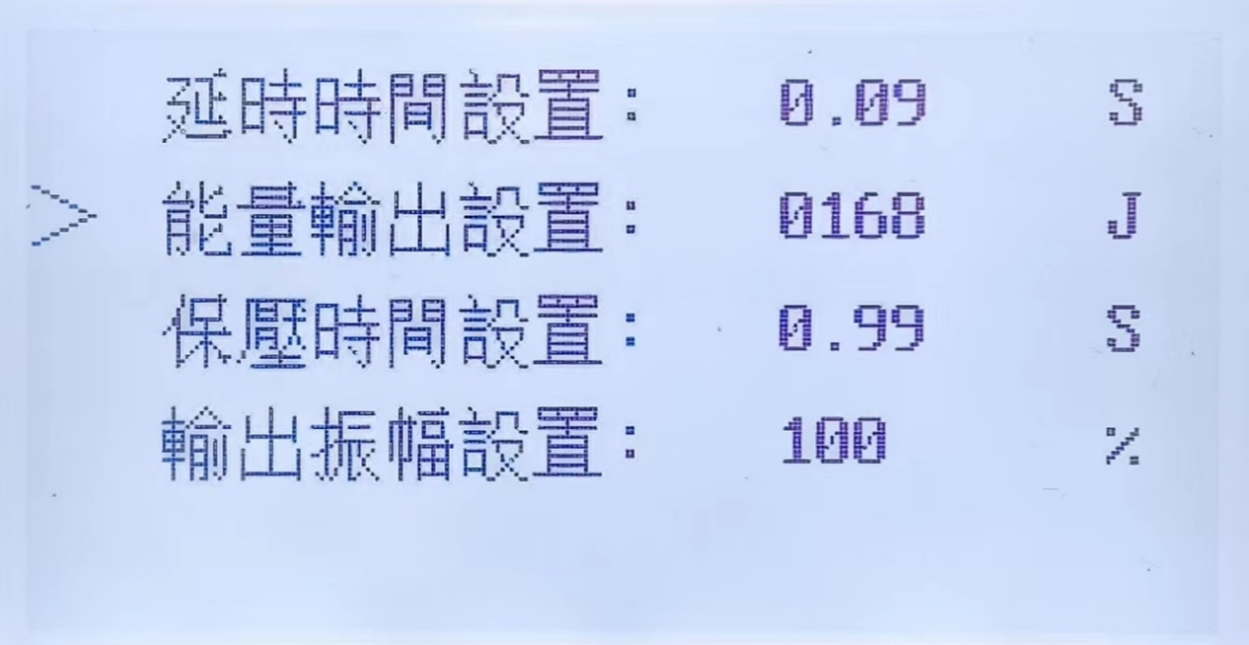
按 “设置确认”键后弹出参数设定页面

- 焊接参数的设置： 按进入设置参数界面后可对各项技术参数进行设置，按 上下移动光标对所需的设置然后按调整，然后按 设置确认键保存并退出设置界面
- 延迟时间：显示延时触发超声波的时间。
- 能量输出：焊接产品时所需的能量。
- 保压时间：超声波焊接后气缸停顿冷却焊接工件的时间。
- 振幅：本机型振幅可由 50%—100%可调，设定值低于 60% 时可能会因振幅值太低 造成超声 波输出功率偏小，从而导致焊接不良，设定振幅值时，可根据产品焊接需求设定 振幅大小，在确保产品焊接合格的情况下，适当减小振幅，可使超声波振子、超声波工具 头的使用寿命延长

三：外控模式：此模式超声波长振超声，时间由单片机或 PLC 控制。
输入密码123321进入设置模式界面后可对模式进行切换，
按上下移动光标， 按 键切换，
然后按设置确认键并退出
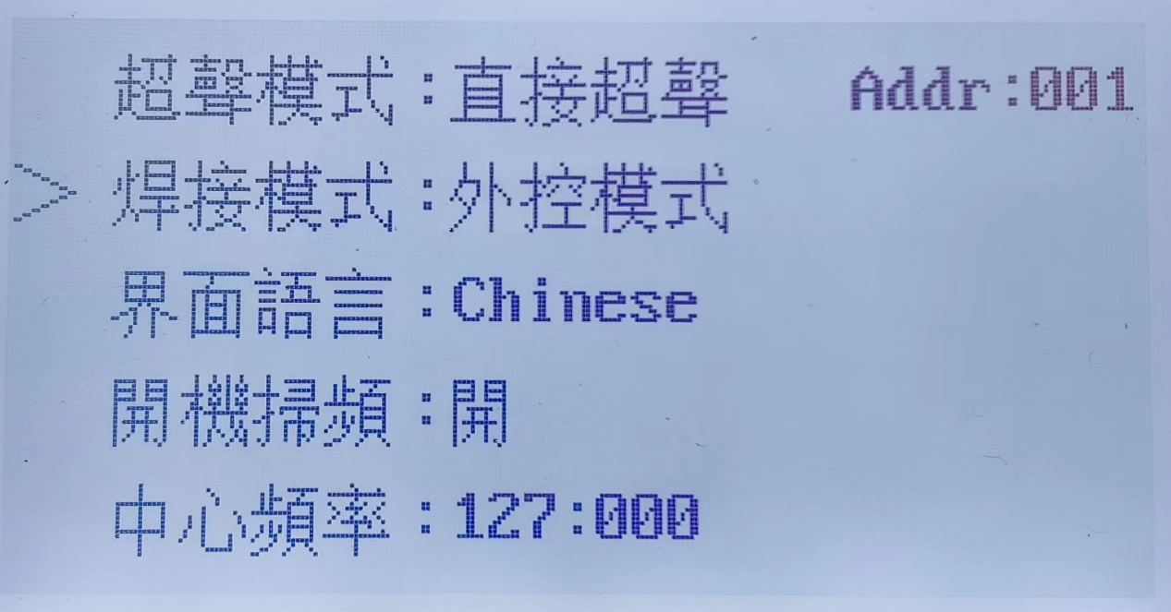
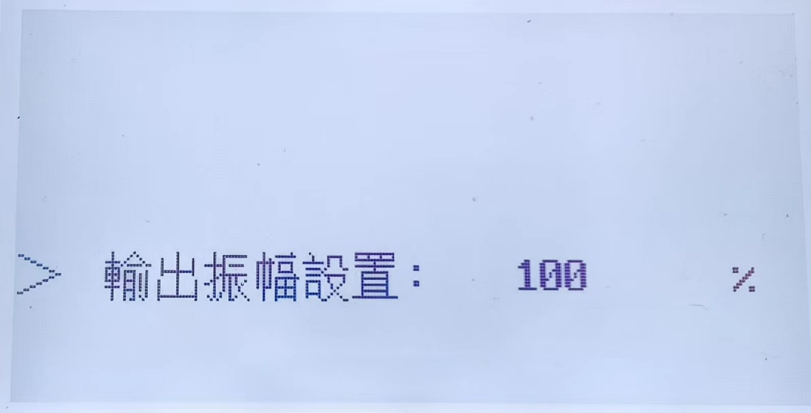
按 “设置确认”键后弹出参数设定页面

焊接参数的设置：
- 振幅：本机型振幅可由 50%—100%可调，设定值低于 60% 时可能会因振幅值太低 造成超声 波输出功率偏小，从而导致焊接不良，设定振幅值时，可根据产品焊接需求设定 振幅大小，在确保产品焊接合格的情况下，适当减小振幅，可使超声波振子、超声波工具 头的使用寿命延长

